Bac S - Sujet de SVT - Session 2010 - Pondichéry

1ère PARTIE : Restitution des connaissances (8 points).

LA CONVERGENCE LITHOSPHÉRIQUE ET SES EFFETS

Les marges actives sont caractérisées par l'alignement de nombreux volcans sur la plaque chevauchante.

Après avoir rappelé les caractéristiques des manifestations de ce type de volcanisme et la nature des roches produites, expliquez la formation des magmas des zones de subduction.

L'exposé (introduction, développement, conclusion) sera accompagné d'un schéma permettant de situer les phénomènes présentés.

2ème PARTIE - Exercice 1 - Pratique des raisonnements scientifiques - Exploitation d'un document (3 points).

IMMUNOLOGIE

Le suivi de patients infectés par le virus VIH a permis de penser qu'existe une relation entre l'évolution précoce de la charge virale et la survenue d'un SIDA déclaré en l'absence de traitement.

Exploitez le document proposé pour confirmer ou infirmer cette hypothèse.

Document :

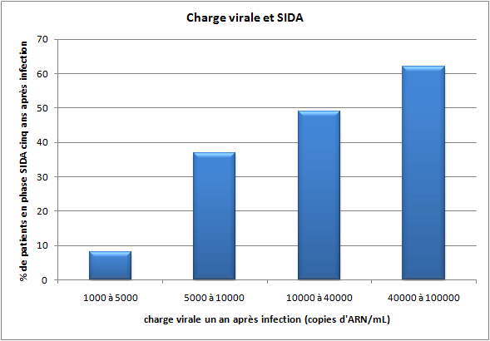

D'après J. P. Revillard Immunologie De Boeck, 1999

2ème PARTIE - Exercice 2 - Résoudre un problème scientifique (Enseignement Obligatoire). 5 points.

PROCRÉATION

On assiste depuis les dernières décennies à une augmentation des anomalies de la différenciation de l'appareil génital mâle et du cancer du testicule, ainsi qu'à une diminution quantitative et qualitative de la production de spermatozoïdes.

À partir de l'exploitation des documents et de vos connaissances, montrez comment les œstrogènes ou les molécules agonistes des œstrogènes altèrent physiologiquement le développement de l'appareil génital mâle.

Une molécule agoniste des œstrogènes est une molécule interagissant avec un récepteur membranaire des œstrogènes et activant celui-ci.

Document 1 : Les données cliniques et expérimentales

- Des études montrent que les fils de femmes traitées, au cours des années 50-70, pendant leur grossesse par le distilbène ou diéthylstilbestrol (DES), un agoniste fort des œstrogènes, présentent une augmentation de malformations génitales, d'altération de la descente testiculaire et de cancers testiculaires ainsi qu'une altération de la qualité du sperme.
- De très nombreuses données font apparaître que, chez les rongeurs, les mâles exposés in utero ou pendant la période néonatale à des œstrogènes et agonistes (DES, éthyniloestradiol, bisphénol A. .. ) développent également une altération de la descente testiculaire et une réduction plus ou moins importante de la production de spermatozoïdes.

Document 2 : Sécrétion "in vitro" de testostérone par des testicules fœtaux

On sait que des récepteurs des œstrogènes notés ERa sont présents dans le testicule dès les premiers stades de différenciation. ERa a ainsi été détecté dans la gonade indifférenciée dès 10 jours de gestation chez la souris; ce récepteur est localisé dans les cellules interstitielles de Leydig des testicules fœtaux de rongeurs.

Le développement fœtal et néonatal du testicule chez des souris sauvages et mutées a été étudié en présence de DES. Des testicules de souris prélevés à 13 jours et demi de gestation sont placés en culture pendant 72h dans un milieu contenant du DES. Le milieu de culture est renouvelé chaque 24h et la concentration en testostérone contenue dans le milieu est mesurée.

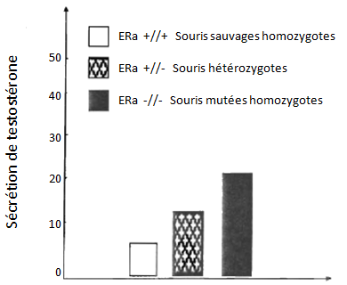

Document 3 : Synthèse des ARNm correspondant aux protéines StAR, P450scc, et P450c17 dans le cytoplasme des cellules interstitielles de Leydig des testicules fœtaux de souris sauvages et homozygotes mutées

On évalue la quantité d'ARN messager exprimés dans les cellules interstitielles des testicules fœtaux placés en culture pendant 72h dans un milieu contenant du DES.

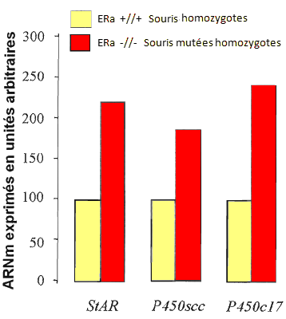
StAR, P450scc et P450c17sont trois protéines impliquées dans la synthèse de la testostérone.

D'après Géraldine Delbès et al in « Endocrinology », 2005

2ème PARTIE - Exercice 2 - Résoudre un problème scientifique (Enseignement de spécialité). 5 points.

DIVERSITÉ ET COMPLÉMENTARITÉ DES MÉTABOLISMES

L'activité photosynthétique d'une plante est le résultat d'un ensemble de régulations induites par des stimuli. Ces stimuli sont provoqués par des facteurs environnementaux et par les produits finaux de la photosynthèse. On cherche ici à mettre en évidence la production de glucides lors de la photosynthèse et l'autorégulation de cette production, qui maintient un équilibre énergétique.

- À l'aide du document 1 et de vos connaissances, montrez qu'il existe une production par étapes de glucides lors de la photosynthèse.
- Montrez ensuite à l'aide du document 2 qu'il existe un contrôle de la production des glucides lors de la photosynthèse.

Document 1 : Expériences de Calvin et Bassham

Document 1a : Protocole expérimental
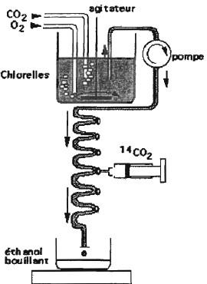

En fonction du débit de la pompe, on est capable très précisément de calculer le temps pendant lequel les chlorelles situées dans le serpentin ont été en contact avec le CO2 radioactif (¹⁴C02) avant d'être fixées par l'éthanol bouillant.

Première expérience : Après incubation en présence de CO2 à la lumière, la suspension de chlorelles (algues vertes) est fixée rapidement par l'éthanol bouillant. Cet extrait est traité par chromatographie bidimensionnelle (séparation et coloration des différents constituants).

Résultat de la première expérience :
Document 1b : Schéma d'une chromatographie bidimensionnelle des composés formés.

Une chromatographie bidimensionnelle après coloration permet de repérer les différentes substances solubles présentes dans un extrait
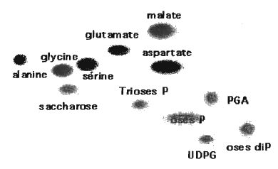
PGA: Phosphoglycérate, Trioses P : Triose phosphate (C3P), osesdiP : Oses diphosphate (C5P2), oses P : Pentoses phosphate (C5P) et hexoses phosphates (C6P), UDPG : Uridine DiPhosphoGlucose.

Deuxième expérience :

- Des chromatogrammes non colorés sont placés contre un film photographique à l'obscurité.
- Après un temps d'exposition, le film est révélé. Les taches indiquent la présence des composés radioactifs qui se sont formés.
- La comparaison du chromatogramme coloré et des chromatogrammes révélés par autoradiographie permet de savoir quels produits ont été synthétisés à partir du contact avec le ¹⁴C02.

Résultat de la deuxième expérience :

Document 1c : Chromatographie et autoradiographie des composés formés
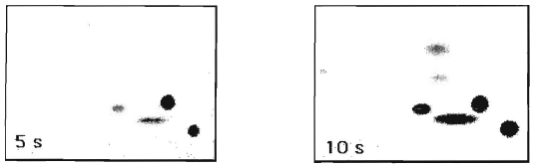

Deux autoradiographies de chromatogrammes réalisés sur des extraits de chlorelles mis en contact avec le CO2 radioactif pendant 5 et 10 secondes.
Source : Adapté de http://www.snv.jussieu.fr/

Document 2 : Effet de la concentration de saccharose sur l'expression du gène rbcS codant pour une protéine impliquée dans la photosynthèse, la mesure est en pourcentage de l'activité de transcription

Il est possible aujourd'hui par des techniques de biologie moléculaire de mesurer la stimulation ou l'inhibition de la transcription de certains gènes.
Ces techniques ont été ici employées afin de mesurer l'effet du saccharose à différentes concentrations sur l'activité d'un gène impliqué dans la photosynthèse : rbcS.

Concentration en saccharose  mMole.L⁻¹ | 0 | 30 | 100 | 300 | 600
% de transcription du gène rbcS | 56,66 | 28,73 | 14,70 | 7,70 | 7,42

D'après J. Shen (1990) Metabolic repression of transcription in higher plants ;
The Plant Cell; 2:1027-1038

